我是怎么自学 Git / GitHub 的？

<https://mp.weixin.qq.com/s?__biz=MjM5NTY1MjY0MQ==&mid=2650859196&idx=2&sn=0a4769654f6e2fdb47f152650649df4b&chksm=bd0173f28a76fae46aa3361c528e51f997382d8c1e9785d487e22f5606e052dc6e9a5105a788&scene=27>

# 六步学会github入门使用

<https://blog.csdn.net/M__1995/article/details/125713886>

1.注册github账号

2.使用git工具克隆github到本地

3.fork官方仓库

4.拉取不同分支

5.提交代码到github（可以查看每次修改）

6.在GitHub上贡献代码

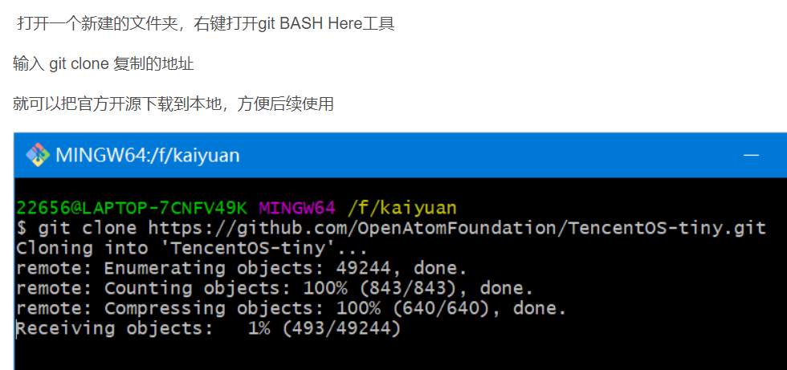

可是我的是这样：

DELL@DESKTOP-2OPLNSF MINGW64 /d/AI_book/Git (master)

$ git clone https://github.com/lining0806/PythonSpiderNotes.git

Cloning into 'PythonSpiderNotes'...

ERROR: Repository not found.

fatal: Could not read from remote repository.

Please make sure you have the correct access rights

and the repository exists.

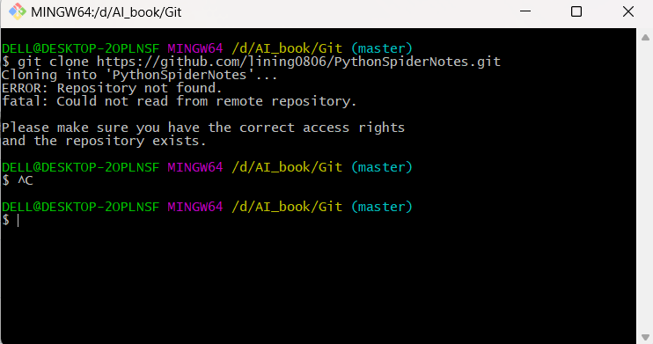

# github克隆项目到本地

<https://blog.csdn.net/bangtanhui/article/details/130614817>

**1、需要先在本地下载安装了git。要查看是否安装了，可通过在cmd中输入命令 “git --version” 得知。**

**2、点击进入本地一个文件夹，右键 “Git Bash Here” ，然后再打开的窗口中输入命令 “git init” 来初始化一个仓库。（这里我已经操作过了）**

**3、要克隆一个项目，再通过命令 “git clone url”， 这里url为github项目地址。之后便能在本地文件夹看到该项目了**

**照做无误，还是报之前的错误。但理应如下图：**

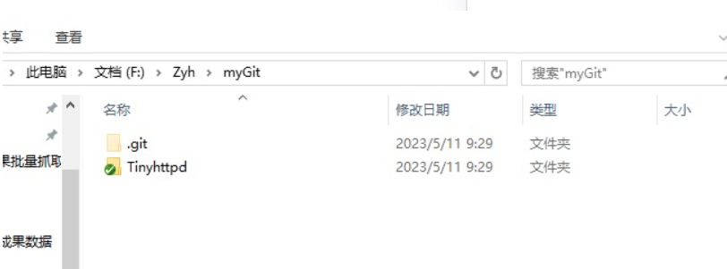

# git clone不报错没反应怎么解决

[**https://www.yisu.com/ask/99115327.html**](https://www.yisu.com/ask/99115327.html)

当执行 git clone 命令时，如果没有报错且没有任何反应，可能有以下几种情况和解决方法：

1. 检查网络连接：确保你的网络连接正常，可以尝试使用其他网络连接或者重启路由器。
2. 检查仓库是否存在：确保你输入的仓库地址是正确的，可以在浏览器中打开该地址确认仓库是否存在。
3. 检查权限：如果你使用的是私有仓库，可能需要提供用户名和密码或者配置 SSH 密钥。确保你有权限访问该仓库，并且配置正确的验证方式。
4. 检查文件路径：执行 git clone 命令时，需指定仓库的地址和本地存储的路径。确保路径正确，且本地路径没有被其他文件占用。
5. 检查防火墙和代理设置：有时候，防火墙或代理设置可能会导致 git clone 命令无法正常执行。检查防火墙和代理设置，并根据需要进行相应的调整。

如果尝试了以上解决方法后仍然无法解决问题，可以尝试在命令行中添加 -v 或 --verbose 参数来获得更多的输出信息，以便进一步排查问题。

购买使用亿速云服务器，可以极大降低初创企业、中小企业以及个人开发者等用户群体的整体IT使用成本，无需亲自搭建基础设施、简化了运维和管理的日常工作量，使用户能够更专注于自身的业务发展和创新。

[**http://www.mobiletrain.org/about/BBS/169704.html**](http://www.mobiletrain.org/about/BBS/169704.html)

在使用Git进行开发时，我们经常需要查看当前仓库的状态，以了解哪些文件被修改或添加了。使用命令git status可以查看当前仓库的状态。执行该命令后，Git会列出所有被修改或添加的文件，并告诉你应该如何处理这些变化。

DELL@DESKTOP-2OPLNSF MINGW64 /d/AI_book/Git (master)

$ git status

On branch master

Initial commit

nothing to commit (create/copy files and use "git add" to track)

DELL@DESKTOP-2OPLNSF MINGW64 /d/AI_book/Git (master)

$ git clone https://github.com/lining0806/PythonSpiderNotes.git

Cloning into 'PythonSpiderNotes'...

ERROR: Repository not found.

fatal: Could not read from remote repository.

# Git的ssh方式如何配置，如何通过ssh方式拉取和提交代码

[**https://blog.csdn.net/zjtimef/article/details/132942420**](https://blog.csdn.net/zjtimef/article/details/132942420)

在你机器上，输入如下命令测试看看是否添加成功，这里输出的内容和上方不同，账户公玥输出的是自己的用户名

结果是配置成功，成功输出用户名

# Git和Github进行SSH连接

[**https://zhuanlan.zhihu.com/p/643180610**](https://zhuanlan.zhihu.com/p/643180610)

**公钥私钥关联成功**

**以下是我的公钥私钥配置教程：**

**GitHub推送报错：You‘re using an RSA key with SHA-1, which is no longer allowed**

[**https://blog.csdn.net/qq_43753724/article/details/129140408?utm_source=bbs_include**](https://blog.csdn.net/qq_43753724/article/details/129140408?utm_source=bbs_include)

# 有可能是git远程仓库被删除了，本地怎么办

[**https://blog.csdn.net/2301_79604464/article/details/133021771**](https://blog.csdn.net/2301_79604464/article/details/133021771)

1. git remote -V//查看当前全程仓库配置
2. git remote remove origin //移除现有的仓库